Local Methods in High Dimensions

K-Nearest-Neighbor, Curse of Dimensionality

# DESCRIPTION

우리는 2가지 예측 모형을 고려해 보았다: 편향되어있지만 안정적인 linear 모형, 덜 편향 되어있지만 불안정한 모형인 K-Nearest-Neighbor. 이 중 KNN(K-Nearest-Neighbor)에 대하여 자세히 살펴보자. KNN은 어떤 데이터가 주어졌을 때, 그 데이터의 특징 공간 내 k개의 가장 가까운 training data에 weight(kernel), regression(spline)을 적용하여 y를 예측하는 모형이다. 간단하게 평균을 취하는 모형을 고려해보자. 이 모형은 다음과 같이 쓸 수 있다.

$$\hat{f}\left(x\right)=Average\left(Y | X∈N\left(x\right)\right), where N\left(x\right):neighborhood of x$$

충분한 training data가 존재할 경우 관심 특징 공간에 근접치(neighborhood of observations)를 많이 얻을 수 있기에 이론적으로 최적 조건부 기대값을 찾을 수 있을 것이라고 예상한다. 하지만 차원이 높아질 수록 이 방법론은 신뢰도가 떨어진다. 이는 Curse of Dimensionality(차원의 저주) 때문이다.

예를 들어 P차원의 unit hypercube에서의 KNN을 사용해보자. 관측치의 r(0<r<1)에 해당하는 근접데이터를 추출한다고 했을 때, 해당되는 공간의 edge의 길이는 $e_{p}\left(r\right)=r^{\frac{1}{p}}$ 이다. 즉 10차원의 공간에서 1%의 근접데이터를 추출하기 위해서는 각 dimension에서 $e_{10}\left(0.01\right)=0.63$ 만큼의 범위를 잡아야 한다. 이는 각 차원의 전체 길이가 1인것을 생각해 보았을 때 무척 넓은 길이이다. 따라서 Neighborhood가 더이상 ‘local’이 아니게 된다.

이 문제를 해결하기 위해 r을 극단적으로 줄이게 되면 다른 문제들이 생긴다. 너무 적은 데이터를 이용하기 때문에 분산이 증가하게 된다. 또한 높은 차원에서 모든 데이터들이 각 차원(변수)에서 모서리에 위치하게 된다.

## PROBLEM1

다음의 식은 N개의 데이터가 p차원의 unit ball에 uniform하게 분포하고 있다고 가정했을 때, 원점에서 가장 가까운 점까지의 거리의 중앙값을 표현한 것이다. 이를 유도하여라.

$$d\left(p, N\right)={\left(1-{\frac{1}{2}}^{\frac{1}{N}}\right)}^{\frac{1}{p}}$$

$$where p: dimension, N: Number of points$$

## PROBLEM2

P-dim unit sphere내에서 random points를 생성하는 함수를 만들어보자.

### ALGORITHM1

1. $p$ 차원의 점 $X=\left(X_{1}/S^{\frac{1}{2}}, X_{2}/S^{\frac{1}{2}},…, X_{p}/S^{\frac{1}{2}}\right)$ $N$ 개 생성.

$X_{1}, X_{2},…,X_{p}\sim i.i.d N\left(0,1\right) \& S=X_{1}^{2}+X_{2}^{2}+…+X_{p}^{2}.$

이는 $p$ 차원의 unit sphere의 표면에 위치하는 점이다.

1. 원점과의 거리 , 개 생성. 단,

* + 1. 일 때, 계산

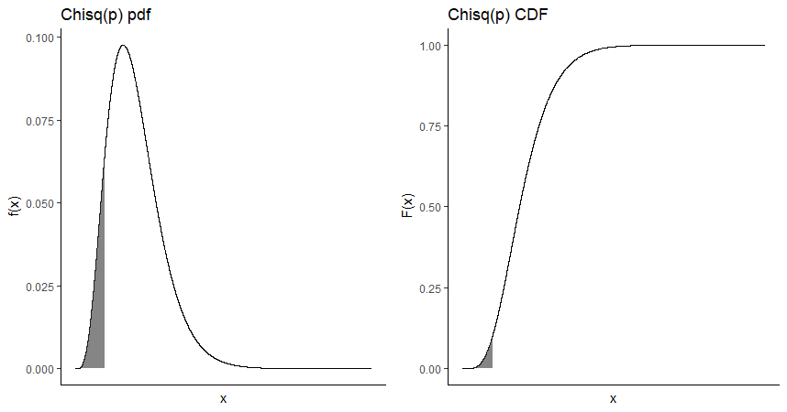

* + 1. 인 , 개 생성
    2. 를 통한 $N개의 d$ 생성

1. $p$ 차원의 unit sphere 표면의 점 $X$ 와 거리 $d$ 를 이용하여 unit sphere 내부의 점 $X^{'}$ 생성

$$X^{'}=dX$$

### ALGORITHM2

1. $p$ 차원의 점 $X=\left(X_{1}/S^{\frac{1}{2}}, X_{2}/S^{\frac{1}{2}},…, X_{p}/S^{\frac{1}{2}}\right)$ $N$ 개 생성.

$X_{1}, X_{2},…,X_{p}\sim i.i.d N\left(0,1\right) \& S=X_{1}^{2}+X_{2}^{2}+…+X_{p}^{2}.$

이는 $p$ 차원의 unit sphere의 표면에 위치하는 점이다.

1. $p$ 차원의 점의 원점과의 거리 개 생성. 단,
   * 1. 인 개 생성
2. 차원의 unit sphere 표면의 점 $X$ 와 거리 $D$ 를 이용하여 unit sphere 내부의 점 $X^{'}$ 생성

$$X^{'}=DX$$

## PROBLEM3

PROBELM2에서의 알고리즘을 사용해 추출한 원점에서 가장 가까운 점까지의 거리의 중앙값과 PROBLEM1의 식을 통해 계산한 값을 비교해보자.

# RESULTS

## PROBLEM1

P차원에서 반지름이 $r$ 인 ball의 부피는 $r^{p}$ 에 비례한다. 이 문제에서 unit ball을 가정하였기에 p차원의 어떤 점이 원점으로부터의 거리가 x보다 작을 확률은 다음과 같이 계산한다.

$$\begin{aligned}F\left(x\right)=P\left(X<x\right)=\frac{x^{p}}{1^{p}}=x^{p}, 0≤x≤1 \#\left(1.1\right)\end{aligned}$$

$N$ 개의 p차원 위의 점을 $X_{1},X_{2},…,X_{N}$ 라 할 때, $X_{i}는 i.i.d이며 X_{i}∼ F\left(x\right), i=1,2,…,N$. $X_{(1)}=min⁡(X_{1},X_{2},…,X_{N})$ 라 할 때, 원점과 가장 가까운 점 $X_{(1)}$ 분포는 다음과 같다.

$$P\left(X_{\left(1\right)}<x\right)=1-P\left(X_{\left(1\right)}≥x\right) \\ =1-P\left(X_{1},X_{2},…,X_{N}≥x\right) \\ =1-\prod_{i=1}^{N}{P\left(X_{i}≥x\right)} (∵X_{i}^{'}s are independent) \\ =1-P{\left(X_{1}≥x\right)}^{N} \left(∵X_{i}^{'}s are identically distributed\right) \\ =1-{\left(1-x^{p}\right)}^{N} by (1.1)$$

$d\left(p, N\right)$ 는 위의 확률이 0.5인 점(Median, 중앙값)이기에

$$1-{\left(1-d{\left(p, N\right)}^{p}\right)}^{N}=0 ⟺1-d{\left(p,N\right)}^{p}={\frac{1}{2}}^{N} \\ ⟺d(p,N)={\left(1-{\frac{1}{2}}^{N}\right)}^{\frac{1}{p}}$$

$$∴d\left(p,N\right)={\left(1-{\frac{1}{2}}^{N}\right)}^{\frac{1}{p}}$$

## PROBLEM2

### ALGORITHM1

$p=2$ 일 때,

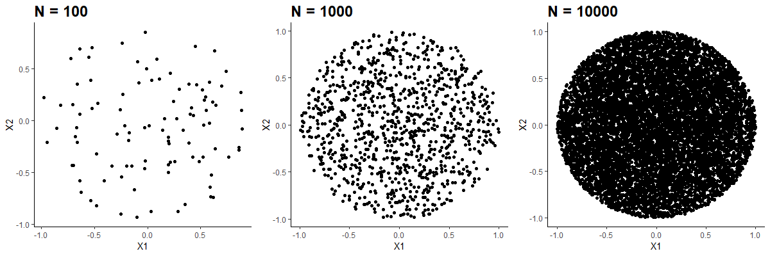

$p=3$ 일 때,

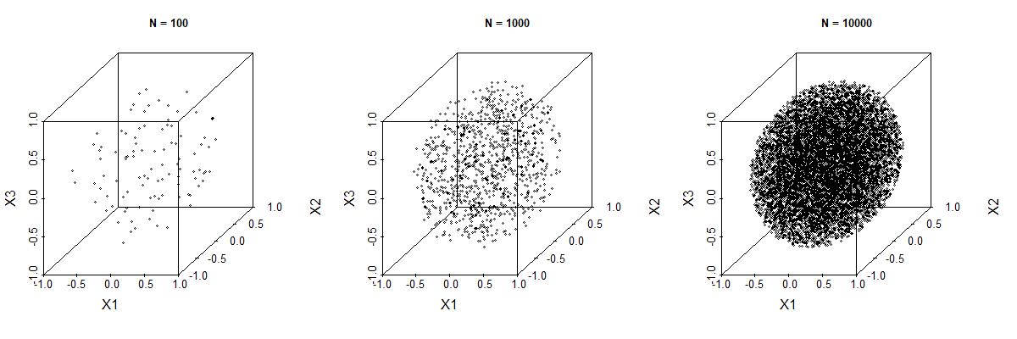

$p=5$ 일 때,

|  |  |  |  |  |  |
| --- | --- | --- | --- | --- | --- |
| $$X_{1}$$ | $$X_{2}$$ | $$X_{3}$$ | $$X_{4}$$ | $$X_{5}$$ | $$Distance$$ |
| 0.519 | -0.43 | 0.174 | -0.213 | 0.074 | **0.732** |
| 0.059 | -0.357 | -0.739 | 0.201 | 0.334 | **0.91** |
| 0.181 | -0.497 | 0.437 | 0.116 | 0.579 | **0.906** |
| $$⋮$$ | $$⋮$$ | $$⋮$$ | $$⋮$$ | $$⋮$$ | $$⋮$$ |
| -0.184 | 0.306 | -0.296 | -0.709 | -0.162 | **0.863** |

$p$ 차원의 unit sphere 내에 존재하는 점들을 생성할 수 있다.

### ALGORITHM2

$p=2$ 일 때,



$p=3$ 일 때,



$p=5$ 일 때,

|  |  |  |  |  |  |
| --- | --- | --- | --- | --- | --- |
| $$X_{1}$$ | $$X_{2}$$ | $$X_{3}$$ | $$X_{4}$$ | $$X_{5}$$ | $$Distance$$ |
| 0.21 | 0.09 | -0.014 | -0.77 | -0.341 | **0.873** |
| -0.479 | 0.269 | -0.205 | 0.176 | 0.223 | **0.652** |
| 0.305 | -0.556 | 0.493 | -0.272 | 0.029 | **0.848** |
| $$⋮$$ | $$⋮$$ | $$⋮$$ | $$⋮$$ | $$⋮$$ | $$⋮$$ |
| -0.237 | 0.054 | 0.569 | -0.351 | -0.308 | **0.776** |

$p$ 차원의 unit sphere 내에 존재하는 점들을 생성할 수 있다.

두 알고리즘의 성능은 PROBLEM3에서 비교해본다.

## PROBLEM3

### ALGORITHM1

|  |  |  |  |  |  |
| --- | --- | --- | --- | --- | --- |
|  |  |  |  |  |  |
| 500 | 5 | 1000 | 0.2500 | 0.2681 | **0.0181** |
| 500 | 5 | 10000 | 0.2515 | 0.2681 | **0.0166** |
| 500 | 10 | 1000 | 0.5068 | 0.5178 | **0.0110** |
| 500 | 10 | 10000 | 0.5033 | 0.5178 | **0.0145** |
| 500 | 100 | 1000 | 0.9354 | 0.9363 | **0.0009** |
| 500 | 100 | 10000 | 0.9357 | 0.9363 | **0.0006** |
| 1000 | 5 | 1000 | 0.2209 | 0.2334 | **0.0125** |
| 1000 | 5 | 10000 | 0.2170 | 0.2334 | **0.0164** |
| 1000 | 10 | 1000 | 0.4687 | 0.4831 | **0.0144** |
| 1000 | 10 | 10000 | 0.4687 | 0.4831 | **0.0144** |
| 1000 | 100 | 1000 | 0.9289 | 0.9298 | **0.0009** |
| 1000 | 100 | 10000 | 0.9292 | 0.9298 | **0.0006** |



점의 개수가 증가할수록 오차는 감소하는 경향을 보이고, 차원이 증가할수록 오차는 증가하는 경향을 보인다. 일정 이상의 반복이 이루어지는 경우 안정적인 오차의 값을 보인다.

### ALGORITHM2

|  |  |  |  |  |  |
| --- | --- | --- | --- | --- | --- |
|  |  |  |  |  |  |
| 500 | 5 | 1000 | 0.2656 | 0.2681 | **0.0025** |
| 500 | 5 | 10000 | 0.2677 | 0.2681 | **0.0004** |
| 500 | 10 | 1000 | 0.5152 | 0.5178 | **0.0026** |
| 500 | 10 | 10000 | 0.5182 | 0.5178 | **0.0004** |
| 500 | 100 | 1000 | 0.9365 | 0.9363 | **0.0002** |
| 500 | 100 | 10000 | 0.9365 | 0.9363 | **0.0002** |
| 1000 | 5 | 1000 | 0.2328 | 0.2334 | **0.0006** |
| 1000 | 5 | 10000 | 0.2325 | 0.2334 | **0.0009** |
| 1000 | 10 | 1000 | 0.4818 | 0.4831 | **0.0013** |
| 1000 | 10 | 10000 | 0.4836 | 0.4831 | **0.0005** |
| 1000 | 100 | 1000 | 0.9292 | 0.9298 | **0.0006** |
| 1000 | 100 | 10000 | 0.9298 | 0.9298 | **0** |



Algorithm2 또한 점의 개수가 증가할수록 오차는 감소하는 경향을 보이고, 차원이 증가할수록 오차는 증가하는 경향을 보인다. 일정 이상의 반복이 이루어지는 경우 안정적인 오차의 값을 보인다.

### ALGORITHM1 vs ALGORITHM2



두 Algorithm 모두 오차의 양상은 비슷하나 Algorithm2를 사용하였을 때 전반적으로 이론과의 오차가 현저히 적었다. 따라서 Algorithm2를 사용하는 것이 더 바람직하다.

# Discussion

저차원에서는 충분한 데이터가 존재하는 경우 KNN을 통하여 만족할 만한 모형을 만들 수 있지만 차원이 높아짐에 따라 모형의 정확도는 급격하게 떨어지게 된다. 이를 이론 상 $d\left(p, N\right)$ 알 수 있었고 시뮬레이션을 통하여 이를 확인하였다.

# Appendix

library(scatterplot3d); library(tidyverse); library(gridExtra)

set.seed(109)

mypts <- function(n, p){

X <- matrix(rnorm(p * n), ncol = p)

X <- X/sqrt(rowSums(X^2)) * sqrt(qchisq(runif(n, 0, pchisq(1, p)), p))

return(X)

}

mypts2 <- function(n, p){

X <- matrix(rnorm(p * n), ncol = p)

X <- X/sqrt(rowSums(X^2)) * runif(n)^(1/p)

return(X)

}

mymedmindis <- function(n, p, niter = 1000){

minpts <- matrix(NA, nrow = niter, ncol = p)

for(i in 1:niter){

X <- matrix(rnorm(p * n), ncol = p)

X <- X/sqrt(rowSums(X^2)) * sqrt(qchisq(runif(n, 0, pchisq(1, p)), p))

minpts[i,] <- X[which.min(sqrt(rowSums(X^2))),]

}

return(median(sqrt(rowSums(minpts^2))))

}

mymedmindis2 <- function(n, p, niter = 1000){

minpts <- matrix(NA, nrow = niter, ncol = p)

for(i in 1:niter){

X <- matrix(rnorm(p * n), ncol = p)

X <- X/sqrt(rowSums(X^2)) * runif(n)^(1/p)

minpts[i,] <- X[which.min(sqrt(rowSums(X^2))),]

}

return(median(sqrt(rowSums(minpts^2))))

}

medmindis <- function(n, p){

(1-0.5^(1/n))^(1/p)

}

######PROBLEM2#####

x11 <- data.frame(mypts(100, 2)); y11 <- data.frame(mypts2(100,2))

x12 <- data.frame(mypts(1000, 2)); y12 <- data.frame(mypts2(1000, 2))

x13 <- data.frame(mypts(10000, 2)); y13 <- data.frame(mypts2(10000, 2))

p1 <-ggplot(y11, aes(x =X1, y = X2)) + geom_point() +

theme_classic() + ggtitle('N = 100') +

theme(plot.title = element_text(size = 18, face = "bold"))

p2 <- ggplot(y12, aes(x =X1, y = X2)) + geom_point() +

theme_classic() + ggtitle('N = 1000') +

theme(plot.title = element_text(size = 18, face = "bold"))

p3 <- ggplot(y13, aes(x =X1, y = X2)) + geom_point() +

theme_classic() + ggtitle('N = 10000') +

theme(plot.title = element_text(size = 18, face = "bold"))

grid.arrange(p1,p2,p3, ncol=3)

x21 <- data.frame(mypts(100, 3)); y21 <- data.frame(mypts2(100, 3))

x22 <- data.frame(mypts(1000, 3)); y22 <- data.frame(mypts2(1000, 3))

x23 <- data.frame(mypts(10000, 3)); y23 <- data.frame(mypts2(10000, 3))

par(mfrow=c(1,3))

scatterplot3d(x=y21$X1,y=y21$X2,z=y21$X3,main = 'N = 100',xlab='X1',ylab='X2',zlab='X3',grid = F)

scatterplot3d(x=y22$X1,y=y22$X2,z=y22$X3,main = 'N = 1000',xlab='X1',ylab='X2',zlab='X3',grid = F)

scatterplot3d(x=y23$X1,y=y23$X2,z=y23$X3,main = 'N = 10000',xlab='X1',ylab='X2',zlab='X3',grid = F)

x3 <- mypts(4,5); y3 <- mypts2(4,5)

round(cbind(x3,sqrt(rowSums(x3^2))),3); round(cbind(y3,sqrt(rowSums(y3^2))),3)

#####PROBLEM3#####

tt <-cbind(c(rep(500,6),rep(1000,6)),

rep(c(rep(5,2),rep(10,2),rep(100,2)),2),

rep(c(1000,10000),6))

rtt <- NA; rtt2 <- NA

for(i in 1:12){

rtt <- rbind(rtt,

cbind(mymedmindis(tt[i,1],tt[i,2],tt[i,3]),

medmindis(tt[i,1],tt[i,2])))

rtt2 <- rbind(rtt2,

cbind(mymedmindis2(tt[i,1],tt[i,2],tt[i,3]),

medmindis(tt[i,1],tt[i,2])))

}

round(rtt,4);round(rtt2,4)

#####GRAPH#####

myN <- c(100, 500, 1000, 2500, 5000, 7500, 10000); myp <- seq(1:10)

dat1 <- cbind(myN, sapply(myN, function(x) abs(mymedmindis(x, 5) - medmindis(x,5))))

dat2 <- cbind(myp, sapply(myp, function(x) abs(mymedmindis(1000, x) - medmindis(1000,x))))

dat3 <- cbind(myN, sapply(myN, function(x) abs(mymedmindis(1000, 5, x) - medmindis(1000,5))))

dat4 <- cbind(myN, sapply(myN, function(x) abs(mymedmindis2(x, 5) - medmindis(x,5))))

dat5 <- cbind(myp, sapply(myp, function(x) abs(mymedmindis2(1000, x) - medmindis(1000,x))))

dat6 <- cbind(myN, sapply(myN, function(x) abs(mymedmindis2(1000, 5, x) - medmindis(1000,5))))

colnames(dat1) <- c('N','error'); colnames(dat2) <- c('p','error'); colnames(dat3) <- c('niter','error')

colnames(dat4) <- c('N','error'); colnames(dat5) <- c('p','error'); colnames(dat6) <- c('niter','error')

p4 <- ggplot(as.data.frame(dat1),aes(N, error)) + geom_line() + geom_point() +

labs(title = '점의 개수의 변화에 따른 오차', x='Number of Points', y='abs(error)') +

theme_minimal(base_family = 'AppleGothic')

p5 <-ggplot(as.data.frame(dat2),aes(as.factor(p), error)) + geom_point() +

labs(title = '차원의 변화에 따른 오차', x='Dimension', y='abs(error)') +

theme_minimal(base_family = 'AppleGothic')

p6 <- ggplot(as.data.frame(dat3),aes(niter, error)) + geom_line() + geom_point() +

labs(title = '반복수에 따른 오차', x='Number of Iterations', y='abs(error)') +

theme_minimal(base_family = 'AppleGothic')

grid.arrange(p4, p5, p6, ncol = 3)

d1 <- cbind(data.frame(rbind(dat1,dat4)),(c(rep('ALGO1',7),rep('ALGO2',7))))

d2 <- cbind(data.frame(rbind(dat2,dat5)),(c(rep('ALGO1',10),rep('ALGO2',10))))

d3 <- cbind(data.frame(rbind(dat3,dat6)),(c(rep('ALGO1',7),rep('ALGO2',7))))

colnames(d1) <- c('N','error','ALGO'); colnames(d2) <- c('p','error','ALGO'); colnames(d3) <- c('niter','error','ALGO')

p7<- ggplot(d1,aes(N, error, group = ALGO)) + geom_line(aes(linetype = ALGO)) + geom_point() +

labs(title = '점의 개수의 변화에 따른 오차', x='Number of Points', y='abs(error)') +

theme_minimal(base_family = 'AppleGothic')

p8 <-ggplot(d2,aes(p, error, gourp = ALGO)) + geom_point() + geom_line(aes(linetype = ALGO)) +

labs(title = '차원의 변화에 따른 오차', x='Dimension', y='abs(error)') +

theme_minimal(base_family = 'AppleGothic')

p9 <- ggplot(d3,aes(niter, error, group = ALGO)) + geom_line(aes(linetype = ALGO)) + geom_point() +

labs(title = '반복수에 따른 오차', x='Number of Iterations', y='abs(error)') +

theme_minimal(base_family = 'AppleGothic')

grid.arrange(p7, p8, p9, ncol = 3)